
COLEGIO FRANCISCANO ¨FRAY BERNARDINO DE CÁRDENAS¨
EQUIPO DE DIVULGACIÓN
"Espacio Bernardino"

ARTES PLÁSTICAS Y VISUALES
- INTRODUCCIÓN
- Dibujante: Es aquel que tiene un propósito estético, el de transmitir una idea o sentimiento surgido de la subjetividad del autor.
- Dibujo: Es una representación gráfica de lo que se ve, percibe, recuerda o se imagina.
- Dibujo lineal: La característica principal es que se realiza con trazos o un delineado, no tiene color ni valoración tonal, es decir no está "sombreado".
- Psicología del dibujo artístico: El artístico dibuja lo que no puede expresar con palabras: "tele transporta su imaginación y pensamientos" a un lienzo que puede ser de papel u otro material.

- UN POCO DE HISTORIA .
Los primeros dibujos de los cuales existe evidencia, es de los dibujos en la Cueva de Altamira, en Cantabria España. En las paredes y techo de estas cuevas se observan diversos dibujos/pinturas con escenas o imágenes de la vida cotidiana de personas que vivieron en el año 13,000 antes de Cristo, aproximadamente. Entre estas imágenes, se encuentran principalmente dibujos de animales, escenas de caza, entre otros.
- TIPOS DE LAPICES
Puedes dibujar con cualquier lápiz, sin embargo es recomendable que te consigas algunos 3 lápices de dibujo de distinta graduación, (2H, HB, 2B, es solo una recomendación). Los lápices de dibujo tienen una letra y un número, esto indica las características del lápiz.
Por ejemplo los que tienen una letra “H”, se utilizan normalmente para trazar líneas, son de grafito más duro y de trazo más claro. Los que tienen una letra “B”, son de grafito más blando, de trazo más oscuro, y normalmente se utilizan para realizar sombras.
- GOMA Y PAPEL
Existen diferentes tipos de borradores y de papel para dibujo, sin embargo te recomendamos un borrador de migajón (los de color amarillento), y un block o cuaderno para dibujo. Después, si te interesa, irás conociendo los tipos de papeles que existen, pero por lo pronto te recomendamos simplemente un papel blanco y liso

5.APRENDIENDO EN EQUIPO
Encajado. Son las líneas generales que se trazan en el papel definitivo (se tapan o borran después) que sirven como base del dibujo.
Boceto. Es la prueba del dibujo en un papel aparte. Sirve para ayudar a decidir el encuadre, la composición, qué elementos se incluyen…
Línea. Es el dibujo de los contornos. Se dibuja primero lo más general y después el detalle.

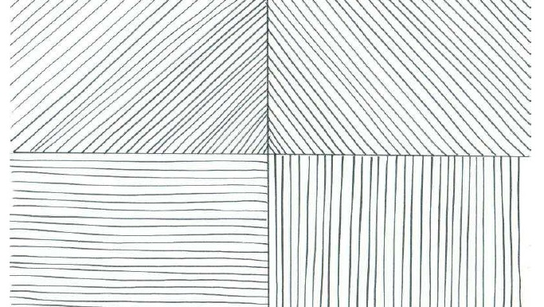
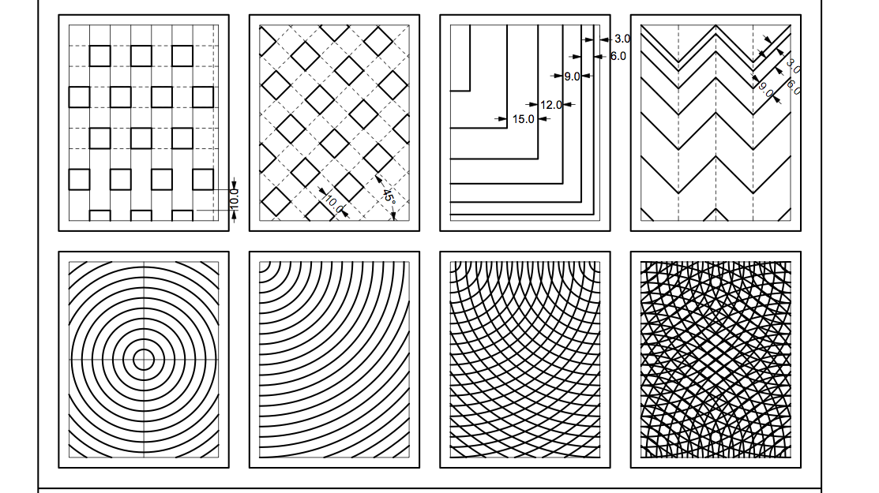
HORA DE ACTIVIDADES

